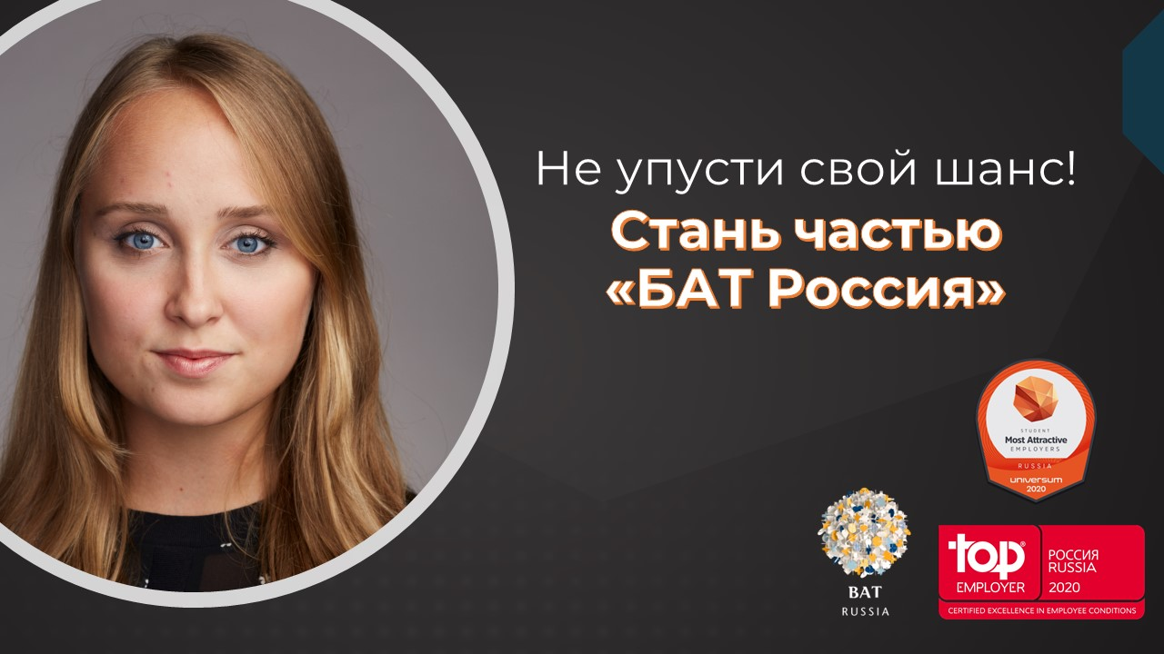
Global Graduate Programme (GGP). Operations.
Привет! Если ты выпускник или окончил вуз не более 3 лет назад и хочешь:
- Стать менеджером всего за 18 месяцев;
- Поработать с лучшими профессионалами FMCG-индустрии;
- Развить hard и soft skills, прокачать свои лидерские компетенции и стать настоящим профессионалом в своей области.

Тогда прямо сейчас переходи по ссылке и откликайся на вакансию Global Graduate Programme (GGP) от «БАТ Россия» по направлению управление производством и поставками.

Это роль точно тебе подходит, если:
• окончил ВУЗ не более 3 лет назад;
• свободно говоришь по-английски;
• готов к командировкам и переездам;
• умеешь работать в команде.

Чему ты научишься?
• работать над внедрением нового продукта;
• следить за качеством продукта;
• работать с поставщиками;
• управлять цепочками поставок.

Условия:
• полная занятость (40 часов в неделю);
• зарплата — 92 300 руб. в месяц + ежегодный бонус;
• социальное и медицинское страхование;
• компенсация расходов при переезде.

Откликайся по ссылке: https://hh.ru/vacancy/32138135

Не упусти свой шанс!

#bat_career #bat_ggp #bat_operations

